随书光盘使用说明
联图XOPAC（eXtend OPAC，图书书目强化数据服务系统）采用最先进的云计算和Web2.0技术，实现对图书馆现有OPAC（Online Public Access Catalogue，即联机公共目录检索系统）的智能扩展。通过在图书馆现有OPAC中动态显示图书封面、作者简介、内容简介、目录、随书光盘等信息，彻底解决图书馆现有OPAC图书书目描述信息少，对馆藏图书揭示不充分的问题。通过全面、准确揭示馆藏图书，提高读者检索和甄选图书的准确性，方便读者利用图书，提高馆藏图书使用率。
首先进入图书馆首页，找到书目检索，点击进入检索系统之后，您在馆藏书目简单检索系统下，选择需要检索的字段，接着在文本框中输入正确的关键字，点击“检索”按钮即可。
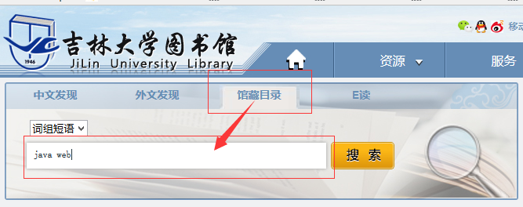
点击“检索”之后，会进入以关键字搜索的书目列表显示页面，题名字段搜索关键字“java web”，显示如下图：
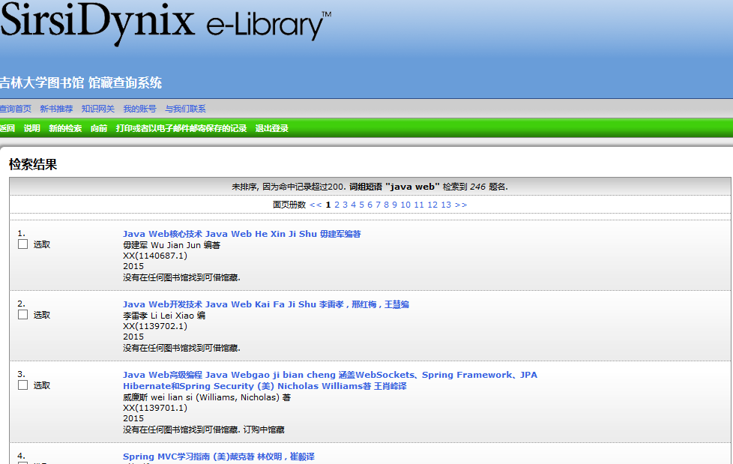
点击其中一本书的题名进入书本的详细书目信息页面，如下图所示：
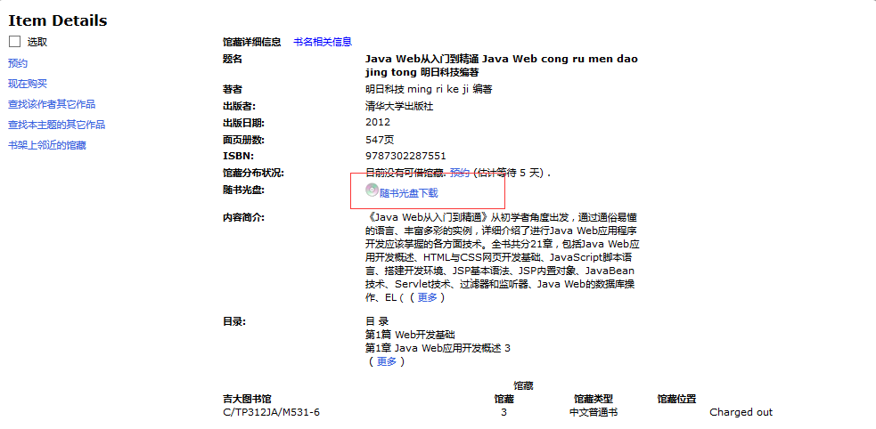
点击 “内容简介”、“目录”后面的“更多”链接，或者点击图书封面，可以看到完整的图书内容介绍信息：
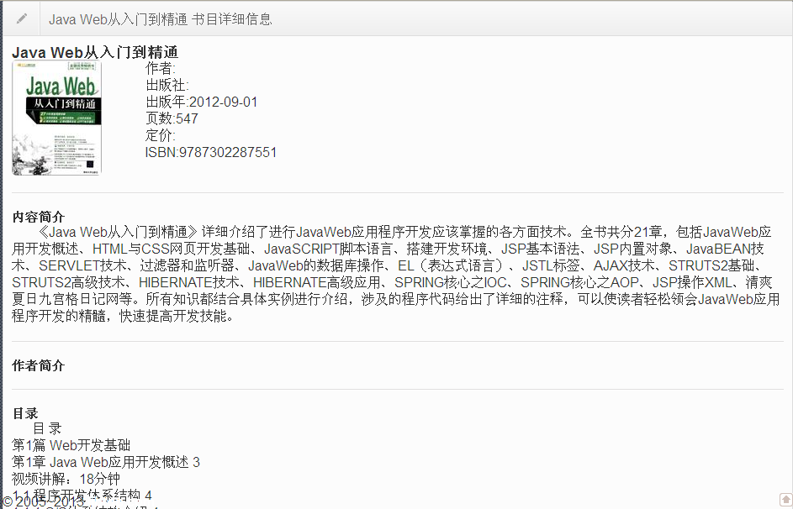

- 整盘下载。点击整盘下载的链接可将您选定的光盘内容下载到本地，下载完后可在本地使用。
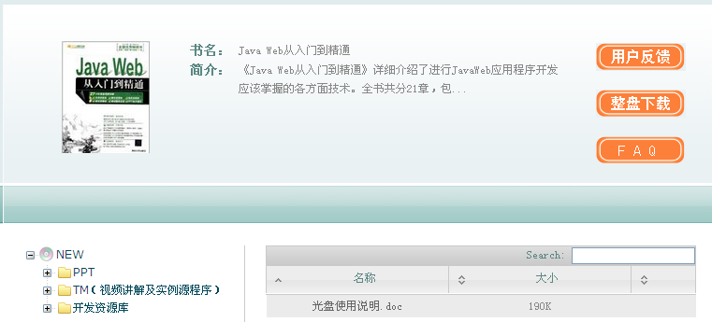
- 浏览光盘信息列表。在整盘下载链接的下方可以浏览到光盘详细的列表信息。
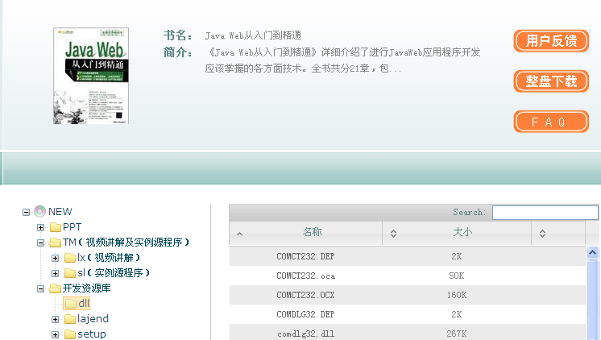

- 点击“用户反馈”，输入联系电话和电子邮箱，以便在第一时间获取反馈处理结果。
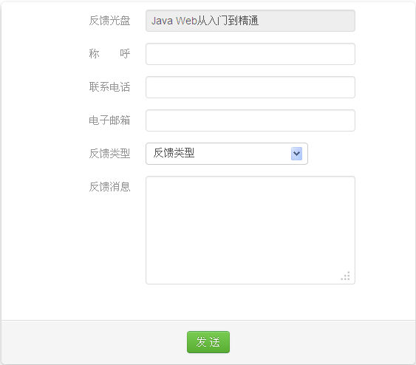
- 单文件下载。在光盘详细信息列表中点击任何一个光盘中的文件链接，就可以实现单个文件下载。
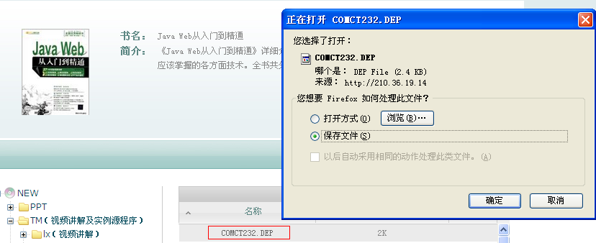
- 在线使用
如果光盘内存在视频文件的播放，即可点击桌面上播放，可以在线使用含有MP3、MP4、avi、wmv格式内容的光盘。点击查看，可以在线查看光盘的jpg等格式的内容。
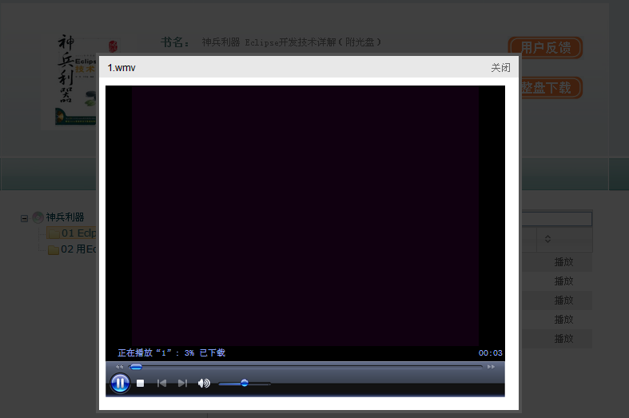
6．FAQ帮助使用文档
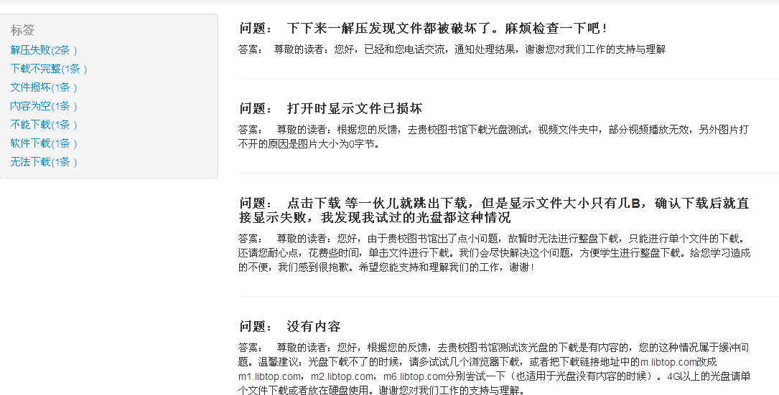
点击“FAQ”，即可进入光盘下载帮助页面，页面存放一些下载光盘遇到问题时的解决办法，可以帮助您正确快速的下载光盘。

（一）某书有随书光盘，但是还不能下载光盘内容，则出现“请求随书光盘”链接，点击“请求随书光盘”链接，进入请求光盘页面，输入电子邮箱，以便在第一时间获取请求结果，如下图所示：
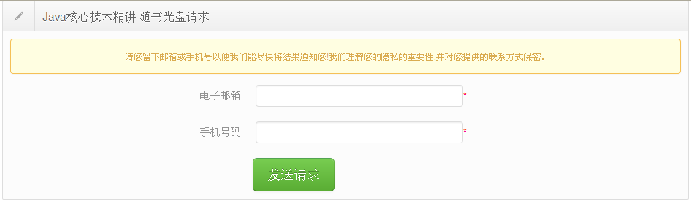
请求成功。读者成功请求随书光盘后，系统管理员会尽快将该光盘的内容上传，并通过用户登陆邮箱通知读者，方便读者下载。

